ОПЫТ ПРОВЕДЕНИЯ РАБОТ ПО ИСПЫТАНИЯМ ТЕПЛОВЫХ СЕТЕЙ

НА ТЕПЛОВЫЕ ПОТЕРИ

С.Н. Емельянова

1. Общие положения.
  - Основным руководящим документом для определения фактических эксплуатационных тепловых потерь через тепловую изоляцию тепловых сетей и разработки на их основе нормируемых эксплуатационных тепловых потерь является РД 34.09.255-97 от 25 апреля 1997 г. «Методические указания по определению тепловых потерь в водяных тепловых сетях» (далее МУ).
  - Фактические эксплуатационные тепловые потери устанавливаются экспериментально путем проведения тепловых испытаний сети.
Цель испытаний:
- определение тепловых потерь различными типами прокладки и конструкциями изоляции трубопроводов, характерными для данной тепловой сети.
- оценка по результатам испытаний состояния изоляции испытываемых трубопроводов в конкретных эксплуатационных условиях работы прокладок.
  - Испытаниям подвержены участки сети, у которых тип прокладки и конструкция изоляции являются характерными для данной сети, что дает возможность распространить результаты испытаний на тепловую сеть в целом.
  - Определение фактических тепловых потерь через тепловую изоляцию должно производиться в соответствии с требованиями ПТЭ один раз в 5 лет с целью подтверждения теплотехнических свойств изоляционных конструкций вследствие старения в процессе эксплуатации, ввода новых и реконструкции действующих тепловых сетей.
  - Полученные результаты испытаний по определению фактических тепловых потерь через тепловую изоляцию являются основой для разработки энергетической характеристики тепловой сети по показателю тепловых потерь и их нормирования.

2. Задачи и порядок выполнения работ по проведению испытаний.
2.1. Непосредственной задачей испытаний водяных тепловых сетей является определение фактических тепловых потерь через тепловую изоляцию принятых для испытаний участков тепловых сетей при выбранном режиме и сопоставление их с нормативными значениями тепловых потерь для тех же участков тепловой сети.
2.2. Проведение испытаний водяной сети предусматривает:
2.2.1. Подготовительные работы
- анализ материалов по тепловой сети;
- выбор участков сети, подлежащих испытаниям;
- расчет параметров испытаний;
- подготовку сети и оборудования к испытаниям;
- подготовку измерительной аппаратуры;
2.2.2. Проведение тепловых испытаний;
2.2.3. Обработку данных, полученных при испытаниях;
2.2.4. Сопоставление полученных при испытаниях тепловых потерь с нормативными значениями.

3. Подготовительные работы
3.1. Анализ материалов по тепловой сети.
При подготовке к испытаниям предварительно выполнен анализ схемы тепловой сети и оценка фактического состояния тепловой изоляции в ходе визуального обследования. В ходе визуального обследования трубопроводов надземной прокладки установлено, что тепловая изоляция отдельных участков тепловой сети (не менее 40%) находится в неудовлетворительном техническом состоянии.
Основной причиной неудовлетворительного состояния тепловой изоляции надземной прокладки является высокий срок службы изоляционной конструкции в связи с недостаточностью средств на ее своевременный ремонт.

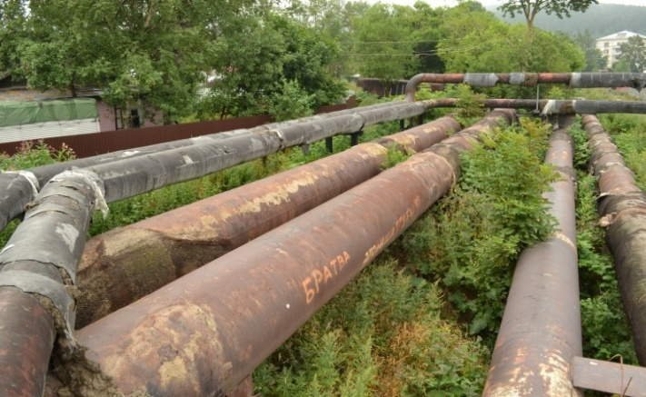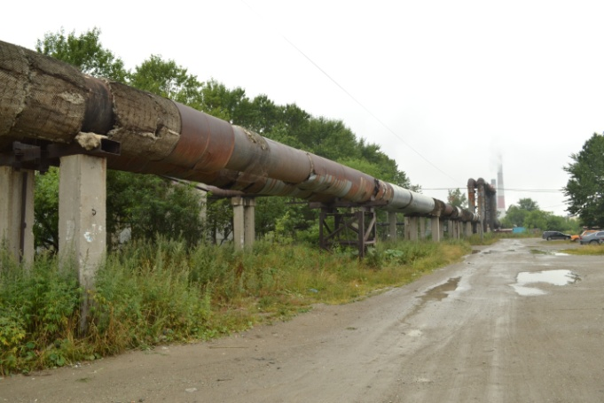
Фото1. Визуальное обследование теплотрассы.

Для определения технического состояния трубопроводов подземной прокладки произведен анализ актов осмотра тепломагистрали в шурфе. Неудовлетворительное техническое состояние теплоизоляционной конструкции трубопроводов подземной прокладки связано в основном с повсеместным затоплением каналов грунтовыми водами, что приводит к увеличению коэффициента теплопроводности теплоизоляционных материалов. Основной причиной разрушения каналов является подвижка грунта из-за подземных толчков при землетрясении.
Общая оценка технического состояния тепловой изоляции испытываемых участков тепловой сети на тепловые потери и сетей в целом представлена в акте обследования тепловых сетей тепловой изоляции и конструкции прокладки тепловой сети.
Таблица 1.
Состояние конструкции изоляции по материальной характеристике испытываемых участков и сети в целом.
Наименование | Состояние конструкции изоляции – нормы проект-я | Материальная хар-ка, м2 | Доля, % | Примечание
Испытываемые участки на момент проведения обследования 2013г. | До 1989 г. (1) | 33467,0 | 65,1% | Доля материальной характеристики соответствующая более современным нормам удельных тепловых потерь выше на испытываемых участков,чем для всей сети в целом.
 | 1990-1997г. (2) | 515,5 | 1,0%
 | 1998- 2003г. (3) | 4480,3 | 8,7%
 | С 2004 г. (4) | 12954,8 | 25,2%
 | всего | 51417,6 | 100,0%
Испытываемые участки перед проведением испытаний 2014г. | До 1989 г. (1) | 26157,9 | 50,9%
 | 1990-1997г. (2) | 515,5 | 1,0%
 | 1998- 2003г. (3) | 4480,3 | 8,7%
 | С 2004 г. (4) | 20263,8 | 39,4%
 | всего | 51417,6 | 100,0%
Вся сеть | До 1989 г. (1) | 89773,1 | 77,9%
 | 1990-1997г. (2) | 9222,7 | 8,0%
 | 1998- 2003г. (3) | 7562,9 | 6,6%
 | С 2004 г. (4) | 8680,6 | 7,5%
 | всего | 115239,3 | 100,0%
На основании экспертной оценки аудиторов по результатам предварительного обследования участков тепловой сети в отчете по обследованию сделаны выводы о том, что существующее состояние теплоизоляционных конструкций характерно как для надземной, так и для подземной прокладок сети в целом, фактические тепловые потери по предварительной оценке превышают нормативные в 1,8-2 раза.
3.2. Выбор участков сети, подлежащих испытаниям.
Согласно п. 2.3.3. РД 34.09.255 объем испытываемых участков испытываемой сети по материальной характеристике выбран в объеме не менее 20% материальной характеристики всей сети.
Таблица 2.
Материальная характеристика по типу прокладки испытываемых участков
и сети в целом.
Наименование | Испытываемые участки |  | Сеть в целом |  | Доля мат.хар. испытываемых участков, %
 | Материальная хар-ка, м2 | % | Материальная хар-ка, м2 | %
надземная прокладка | 9560,63 | 37,2% | 42781 | 37,1% | 22,35%
подземная прокладка | 16148,16 | 62,8% | 72458 | 62,9% | 22,29%
Всего | 25708,78 | 100,0% | 115239 | 1,00
Для проведения испытаний на тепловые потери рекомендованы те участки сети, у которых тип прокладки и конструкция изоляции являются характерными для всей сети, что позволило распространить результаты испытаний на тепловую сеть в целом.
3.3. Расчет параметров испытаний.
Рассчитаны параметры сетевой воды во время тепловых испытаний, расходы сетевой воды по участкам, обеспечивающие понижение температуры воды в циркуляционном кольце за счет его тепловых потерь при испытаниях не менее 8 и не более 20^{о}С.
Таблица 3.
Схема испытываемых участков
 | ТЭЦ-1 (Gрасч.= 509 т/ч)
 | XVIII магистраль ТЭЦ-1 - РК (Gрасч.=509 т/ч)
 | XIV магистраль от РК до НС-2 (Gрасч.= 501 т/ч)
 | IX магистраль до НС-4 (Gрасч.= 250 т/ч) |  |  | XIV магистраль до НС-4 (Gрасч.= 250 т/ч)
 | XXI магистраль до узла 5Е ( В узле 5Е открыть перемычку d=300 мм) (Gрасч.= 250 т/ч) |  |  | XIV магистраль до Котельной №3  (В Котельной №3 открыть перемычку d=80 мм)  (Gрасч.= 243 т/ч)
 | уз. 5Е перемычка №4 |  |  | Кот. №3 перемычка №5
Таблица 4.
Расчетная динамика пробега "Температурной волны" во время испытаний.
Участок тепловой сети |  | Уч. №1 | Уч. №2 |  | Уч. №3 | Уч. №4 | Уч. №5
 |  | ТЭЦ-1 - РК - НС-2 | НС-2 - НС-4 (XIV) |  | НС-2 - НС-4 (IX) | НС-4 - уз. 5Е | НС-4 - Кот. №3
Объем трубопровода, м³ |  | 3743 | 1304,5 |  | 1704,3 | 329,8 | 803,5
Расчетный расход воды, т/ч |  | 509 | 250 |  | 250 | 250 | 243
Продолжительности пробега частиц, ч |  | 7,18 | 5,1 |  | 6,66 | 1,28 | 3,23

3.4. Подготовка сети и оборудования к испытаниям.
Руководителем испытаний на основании программы испытаний заблаговременно определены необходимые мероприятия, которые выполнялись в процессе подготовки сети к испытаниям. В число этих мероприятий вошли, такие как:
- врезка штуцеров для манометров и гильз для термометров;
- врезка циркуляционных перемычек и обводных линий;
- выбор средств измерений (манометров, термометров, расходомеров и т.п.) для каждой точки измерений в соответствии с ожидаемыми пределами измеряемых параметров при каждом режиме испытаний с учетом рельефа местности и др.
- организация проверки технического и метрологического состояния средств измерений согласно нормативно-технической документации;
- проверка отключения предусмотренных программой проведения испытаний ответвлений и тепловых пунктов;
- проведение инструктажа всех членов бригады и сменного персонала по их обязанностям во время каждого отдельного этапа испытания, а также мерам по обеспечению безопасности непосредственных участников испытания и окружающих лиц.
При проведении испытаний абоненты за три дня до начала испытаний предупреждены о времени проведения испытаний и сроке отключения систем теплопотребления с указанием необходимых мер безопасности.
3.5. Подготовка измерительной аппаратуры и основные мероприятия по подготовке наблюдателей.
Измеряемыми величинами в процессе проведения испытаний являются:
На ТЭЦ-1:
- Расходы сетевой воды в подающем и обратном трубопроводе;
- Расход подпиточной воды;
- Давление воды в подающем и обратном трубопроводе;
- Температура воды в подающем и обратном трубопроводе.
На тепловой сети в контрольных точках замеров:
- Расходы сетевой воды в подающем и обратном трубопроводе;
- Температура воды в подающем и обратном трубопроводе.
Функциональная схема измерений представлена ниже. Для измерения параметров теплоносителя в основном использовались штатные приборы.
3.6. Перечень реализованных мероприятий по подготовке наблюдателей.
  - Наблюдатели прошли необходимую подготовку по охране труда и технике безопасности, а также пожарной безопасности в соответствии с требованиями действующего законодательства.
  - Основным руководящим документом при подготовке наблюдателей для проведения испытаний являлось РД 34.03.201-97 «Правила техники безопасности при эксплуатации тепломеханического оборудования электростанций и тепловых сетей». Подготовлено письменное распоряжение (наряд-допуск) на безопасное производство работы по испытаниям с указанием содержания работы, места, время и условия ее выполнения, необходимые меры безопасности, состав бригады и лиц, ответственных за безопасность работы.
  - Перед началом испытаний персонал ознакомлен с программой проведения испытаний, руководителем испытаний проведен инструктаж по технике безопасности под роспись в журнале по ТБ и определены конкретные обязанности каждого работника, занятого при испытаниях.
  - Между руководителем испытаний и наблюдателями организована телефонная связь.

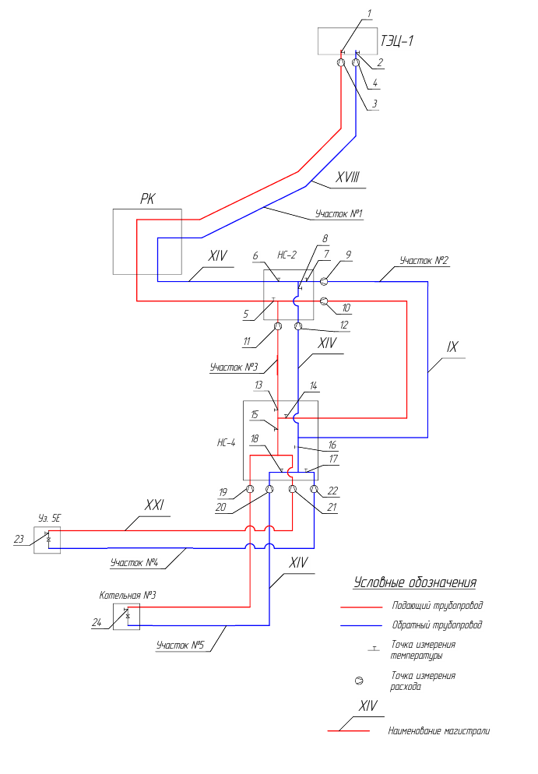
Рис. 1. Функциональная схема измерений.

Таблица 5.
Число бригад наблюдателей, точек наблюдений с указанием измеряемых параметров.
Местонахождение точки наблюдения |  | Перечень производимых измерений, (точки наблюдения) | Форма контроля и отчетности | Примечание
ТЭЦ-1 | XVIII подающий | Измерение температуры (1, 2), расхода (3,4) | Протоколы (темп.), архивные данные (расх.) | Бригада №1
 | XVIII обратный
НС-2 | XIV подающий и обратный со стороны РК | Измерение температуры со стороны РК (5, 6) | Протокол | Бригада №2
 |  |  | Протокол
 | IX обратный | Измерение температуры (7) | Протокол
 | IX подающий, обратный | Измерение расхода (9, 10) | Архивные данные
 | XIV обратный со стороны НС-4 | Измерение температуры со стороны НС-4 (8) | Протокол
 | XIV подающий и обратный со стороны НС-4 | Измерение расхода со стороны НС-4 (11, 12) | Архивные данные
НС-4 | XIV подающий со стороны НС-2 | Измерение температуры (13) | Протокол | Бригада №3
 | IX подающий | Измерение температуры (14) | Протокол
 | НС-4 подающий после смешения | Измерение температуры после смешения (15) | Протокол
 | НС-4 обратный после смешения | Измерение температуры после смешения (16) | Протокол
 | XXI обратный | Измерение температуры (17) | Протокол
 | XIV обратный со стороны Кот. №3 | Измерение температуры со стороны Кот. №3 (18) | Протокол
 | XIV подающий и обратный со стороны Кот. №3 | Измерение расхода со стороны Кот. №3 (19, 20) | Архивные данные
 | XXI подающий и обратный | Измерение расхода (21, 22) | Архивные данные
Уз. 5Е | XXI перемычка | Измерение температуры (23) | Протокол | Бригада №4
Котельная №3 | XIV перемычка | Измерение температуры (24) | Протокол | Бригада №5

4. Проведение тепловых испытаний.

Работы по испытанию сети произведены по рабочей программе, утвержденной разработчиком ЗАО «Промсервис» и согласованной техническими руководителями ЭСО.
В соответствии с рабочей программой испытания тепловых сетей проводились в 3 этапа.
4.1. Подготовительный этап испытаний.
На данном этапе испытаний:
- подключены измерительные приборы;
- установлены термометры на циркуляционных перемычках;
- осуществлен прогрев трубопроводов и грунта;
- установлен опытным путем расчетный расход сетевой воды по циркуляционному кольцу и в контрольных точках;
- установлено давление в обратной линии испытываемого кольца на входе в ТФУ в соответствии с требованиями рабочей программы;
- установлена температура воды в подающей линии испытываемого кольца на выходе из ТФУ 82 ºС;
- измерены параметры температура сетевой воды на входе в ТФУ и выходе из нее и на перемычках конечных участков каждые 30 минут.
Условием окончания этапа стало постоянство температуры воды в обратной линии кольца на входе в ТФУ в течение 4 часов.
4.2. Основной этап испытаний продолжительностью 31 ч. 50 мин. с момента достижения установившегося теплового состояния во всех контрольных точках наблюдения Измерения параметров сетевой воды производились одновременно с интервалом в 10 минут.
4.3. Заключительный этап испытаний, испытание методом «температурной волны» продолжительностью 37 часов. На данном этапе испытаний температура воды в подающем трубопроводе на выходе из ТФУ на короткий промежуток времени (1 час) поднималась до 102 ºС. Во всех контрольных точках наблюдения произведены измерения параметров теплоносителя с интервалом в 10 минут для отслеживания прохождения «температурной волны» по испытываемому кольцу. Окончанием этапа стала фиксация «температурной волны» в обратной линии кольца на входе в ТФУ.

5. Обработка полученных данных по результатам испытаний.

5.1. Графики измерения температур в контрольных точках.
На основании протоколов замеров параметров температуры в контрольных точках построены графики изменения температур. Линией красного цвета показано изменение температуры сетевой воды в подающем трубопроводе, линией синего цвета – в обратном трубопроводе.

График 1. График изменения температур в контрольных точках №№ 1, 2 на ТЭЦ-1.

График 2. График изменения температур в контрольных точках №№ 5, 6 на НС-2.

График 3. График изменения температуры в контрольной точке № 7 на IX маг. на НС-2.

График 4.График изменения температуры в контрольной точке № 8 XIV магистрали на НС-2.

График 5. График изменения температуры в контрольных точках №№ 14, 16 на НС-4.

График 6. График изменения температуры в контрольных точках №№13, 18 на XIVмагистрали на НС-4.

График 7. График изменения температуры в контрольных точках №№15, 17 на НС-4.

График 8. График изменения температуры на перемычке магистрали XXI (Березовский) в контрольной точке №23.

График 9. График изменения температуры на перемычке магистрали XIV (Физкультурный) в контрольной точке №24.

5.2. Обработка результатов измерений.
Для каждой контрольной точки в процессе анализа результатов измерений, выбран период, когда режим испытаний был наиболее близок к установившемуся. За выбранный период усреднены значения температуры воды, полученные при 26 последовательных измерениях. Также в процессе обработки результатов измерений усреднены значения расходов сетевой и подпиточной воды. Усредняемые значения температуры смещены по времени на фактическую продолжительность пробега воды между точками измерения, определенную методом «температурной волны».
Полученные по результатам тепловых испытаний фактические тепловые потери пересчитаны на среднегодовые температурные условия.

6. Сопоставление полученных при испытаниях тепловых потерь

с нормативными значениями.

Наименование участка | Тепловые потери во время испытаний, ккал/ч | Тепловые потери, пересчитанные на среднегодовые условия, ккал/ч | Нормативные тепловые потери, ккал/ч | Отношение фактических и нормативных тепловых потерь К
Участок №1 подающий тр-д (надз.) | 1981576,1 | 2681064,7 | 1217756,5 | 2,20
Участок №1 обратный тр-д (надз.) | 1805751,5 | 1471271,0 | 851852,9 | 1,73
Участок №2 подающий тр-д (подз.) | 728520 | 1714535,0 | 1329322,8 | 1,29
Участок №2 обратный тр-д (подз.) | 1173110,1
Участок №3 подающий тр-д (подз.) | 492565,9 | 1524699,7 | 1100907,4 | 1,38
Участок №3 обратный тр-д (подз.) | 1390008,2
Участок №4 подающий тр-д (подз.) | 414673,9 | 741962,8 | 327012,6 | 2,27
Участок №4 обратный тр-д (подз.) | 292861,8
Участок №5 подающий тр-д (подз.) | 398142,0 | 699902,5 | 650136,0 | 1,08
Участок №5 обратный тр-д (подз.) | 265589,7
Итого для участков подземной прокладки | 5155471,5 | 4681100,0 | 3407378,8 | 1,37
Итого для участков подающих трубопроводов надземной прокладки | 1981576,1 | 2681064,7 | 1217756,5 | 2,20 | 2,0
Итого для участков обратных трубопроводов надземной прокладки | 1805751,5 | 1471271,0 | 851852,9 | 1,73

7. Основные выводы по результатам проведенных испытаний
на тепловые потери.
- Результаты проведенных испытаний тепловых сетей показали, что фактические тепловые потери превышают нормативные тепловые потери для подземной прокладки в 1,37 раза, для надземной прокладки в 2 раза.
- Полученные результаты испытаний по определению фактических тепловых потерь через тепловую изоляцию могут быть приняты в качестве основы для разработки энергетической характеристики тепловой сети по показателю тепловых потерь и их нормирования.
- Исходя из соотношения подземной и надземной прокладок по материальной характеристике всех тепловых сетей, которое составляет 0,6/0,4, в соответствии с таблицей 5.1 приложения 5 к Порядку по организации в Минэнерго России работы по расчету и обоснованию нормативов технологических потерь при передаче тепловой энергии, утвержденной Приказом Минэнерго РФ от 30 декабря 2008 года № 325, предельное значение поправочного коэффициента (K+ΔK) для нормирования тепловых потерь составит 1,35 для подземной прокладки и 1,6 для надземной прокладки.

8. Список литературы.

- РД 34.09.255-97. Методические указания по определению тепловых потерь в водяных тепловых сетях - М.: "СПО ОРГРЭС", 1988.
- Правила технической эксплуатации тепловых энергоустановок / Госэнергонадзор Минэнерго России - М.: ЗАО "Энергосервис", 2003.
- Правила технической эксплуатации электрических станций и сетей Российской Федерации / Минэнерго России - М.: ЗАО "Энергосервис", 2003.
- СНиП 41-02-2003 Тепловые сети Государственный комитет Российской Федерации
по строительству и жилищно-коммунальному комплексу, 2003 г.
- Манюк В.И. Наладка и эксплуатация водяных тепловых сетей - М.: Стройиздат, 1988 г.
- МДК 4-05.2004 Методика определения потребности в топливе, электрической энергии и воде при производстве и передаче тепловой энергии и теплоносителей в системах крммунального теплоснабжения. Утверждена Заместителем председателя Госстроя России 12.08.03.
- Показатели функционирования водяных тепловых сетей систем коммунального теплоснабжения. Методические рекомендации по определению нормативных и фактических значений - М.: ЗАО "Роскоммунэнерго", 2005.

Емельянова Светлана Николаевна,
начальник отдела энергоаудита ЗАО «Промсервис».
ЗАО «Промсервис», РФ, 433502, Ульяновская обл.,
г. Димитровград, ул. 50 лет Октября, д. 112.
тел./факс: (84235) 4-18-07, 4-58-32, 6-69-26,
E-mail: promservis@promservis.ru
www.promservis.ru

